Порецкий район
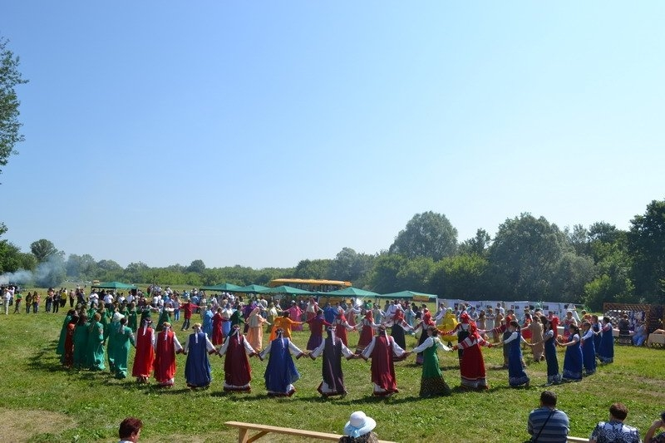
ТУРИСТСКИЙ ПАСПОРТ ПОРЕЦКОГО РАЙОНА ЧУВАШСКОЙ РЕСПУБЛИКИ
Население района | 12606 человек
Районный центр | село Порецкое
Население районного центра | 5 436 человек
Площадь (тыс. кв. метров) | 7340 га
Расстояние районного центра до г.Чебоксары | 150 км
Транспортная инфраструктура | Автомобильный транспорт  Порецкая автостанция

Символика
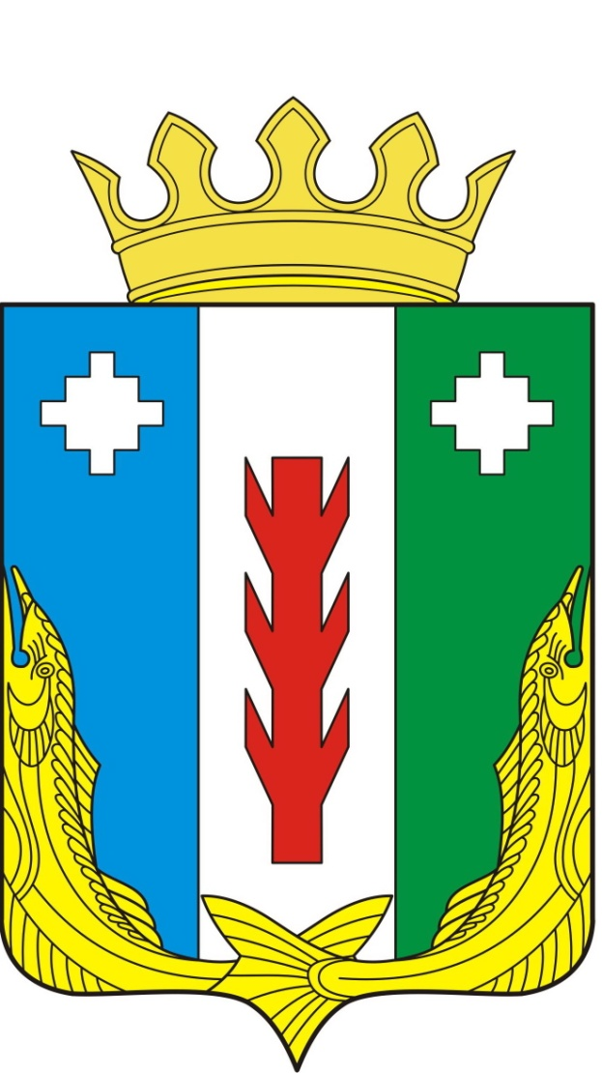
Основой композиции герба являются образное название района, природные условия, а также особенности его исторического и экономического развития. Центральные фигуры герба – три вертикальные полосы синего, белого и зеленого цветов. Полоса серебряного (белого) цвета олицетворяет главную реку Суру, которая делит Порецкий район на западное левобережье и восточное правобережье, отличающиеся по своему геологическому строению, почвенному покрову, растительности. Изображение ветви сосны означает лесные богатства района, где преобладают сосна и ель. Красный цвет олицетворяет легенду о московских и угличских корнях первых поселенцев. Зеленый цвет отражает на редкость плодородные земли, живописные засурские леса, вековые дубравы и сосны в пышных вечнозеленых шапках. Синий – цвет неба, символ высоты и глубины. В давние времена Сура располагала несметным богатством, большую часть которого составляла стерлядь. Две золотые рыбы символизируют изобилие и достаток, а также важное значение реки в жизни людей. Желтый цвет аллегорически олицетворяет золотые купола храмов, являющихся архитектурными памятниками. Изображение серебряных камней символизирует запасы гипсового и ангидритового камня. В символике камень являет собой связь между разными планами бытия, прошлым и будущим, а также обладает такими качественными параметрами, как знак единства, силы, прочной основы, опоры, твердости, защиты и надежности, аллегорически отражает духовно крепких жителей района, которые стремятся к дальнейшему развитию и процветанию.

Месторасположение
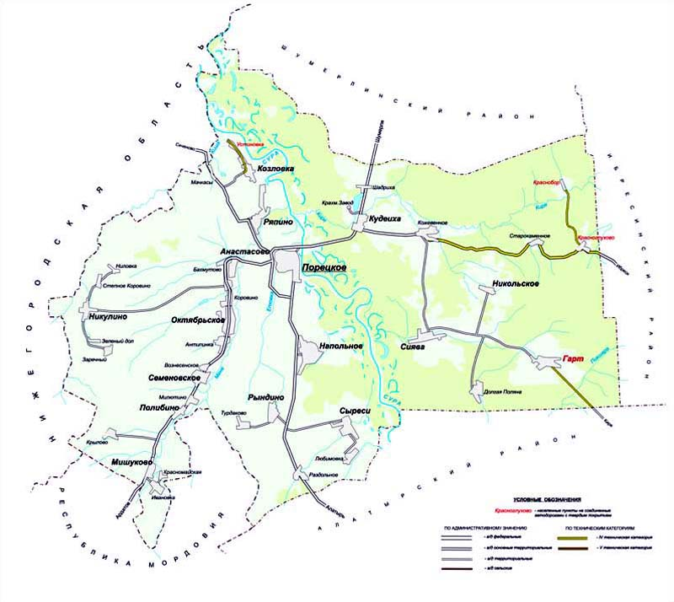
Порецкий район занимает территорию в 111,6 кв. км и располагается на юго-западе Чувашии в среднем течении реки Суры – третьего по величине притока Волги. С севера и востока он граничит с Шумерлинским и Ибресинским районами, с юга – с Алатырским районом Чувашии, на западе – с Сеченовским районом Нижегородской области, на юго - западе – с Ардатовским районом Республики Мордовия. Район находится в лесостепной зоне, разделенной рекой Сурой на лесную и степную части. Природные ландшафты Поречья представляют собой типичные лесные и уникальнейшие луговостепные биогеоценозы.
История
Село Порецкое основано в 1591 году. Первыми поселенцами были ссыльные бояре, купцы, стрельцы и родня царя Ивана Грозного - переселенцы из городов Москва и Углич.
Порецкий район образован на первом районном съезде Советов, который прошел 1-3 октября 1927 года. В его состав вошли 54 селения и еще 12 селений Кувакинской и Мишуковской волостей и 5 селений Алгашинской волости.
Климат
Климат района умеренно континентальный с продолжительной холодной зимой и тёплым, иногда жарким летом. Средняя температура января от −12 до −13 °C, абсолютный минимум достигал −44 °C; средняя температура июля 19 °C; абсолютный максимум достигал 38 °C. За год выпадает до 500 мм осадков.
Водные ресурсы
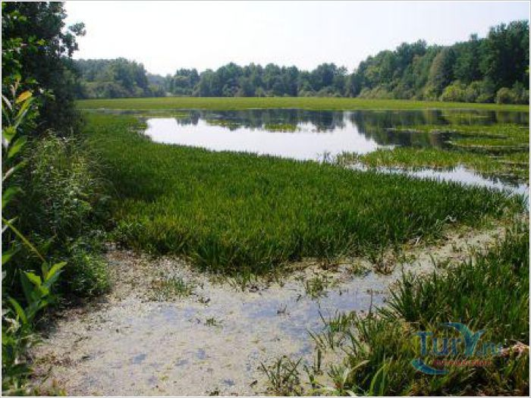
По территории района протекают 11 рек и ручьёв, среди них особое место занимают река Сура протяжённостью -58 км, р. Киря – 38 км, р. Меня – 37 км, р. Киша – 18 км. Неповторимы по своей красоте и биоразнообразию озёра, в районе их – 42. В районе 4 святых источника: Макария Желтоводского – Унжинского, Знамения – в д. Мачкасы, Параскевы Мученицы, Апостола Иоанна - в с.Семеновское.
Флора и фауна
На территории Порецкого района находится до 90% растений из «Красной книги Чувашской Республики», среди них: адонис весенний, водяной орех, толокнянка, степная вишня и другие. Для хвойных лесов характерны таежные по происхождению виды: глухарь, тетерев, рябчик, лось, бурый медведь, рысь. В широколиственных лесах можно встретить виды: клинтуха, вяхиря, кабана. В степи обитают такие животные, как: заяц- русак, серая куропатка, перепел, степной хорь, крапчатый суслик, тушканчик.
Фауна птиц Порецкого района довольно разнообразна: орёл – карлик, большой подорлик, орлан- белохвост , обыкновенная пустельга, волжский глухарь, серый журавль европейский, кулик –сорока, малая чайка, речная крачка, русский филин, седой дятел, ястребиная славка и много других птиц.
В водоемах Порецкого района встречаются рыбы из 5 отрядов:
осетрообразные – стерлядь, отряд щукообразные – щука, отряд карпообразные – плотва, елец, голавль, язь, красноперка, линь, верховка овсянка, подуст, пескарь, лещ и др.
Объекты сельского хозяйства
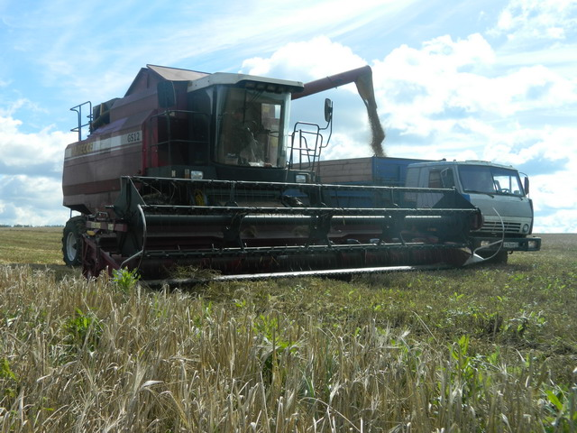

В районе функционирует 15 сельскохозяйственных предприятий, 1 предприятие пищевой и перерабатывающей промышленности и 2 - по обслуживанию сельскохозяйственных предприятий. Кроме того, сельским хозяйством в районе занимаются 22 крестьянских (фермерских) хозяйств, 6832 личных подсобных хозяйств граждан.
Объекты промышленности
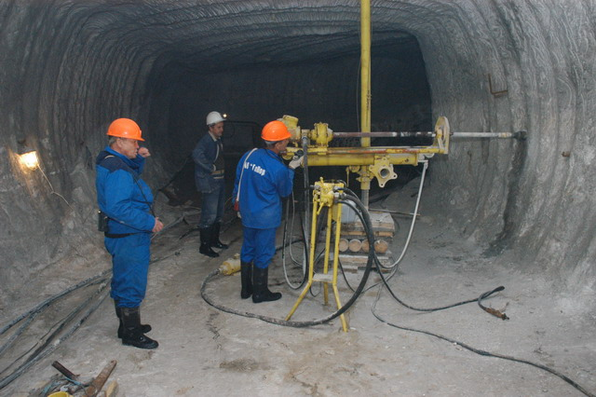
Промышленную отрасль Порецкого района составляют предприятия: ООО «ГиПор-М» (предприятие горно – рудной промышленности), ООО МНПП «А-Керамик», ООО «Порецкий крахмал», ООО «Хлебокомбинат Порецкого райпо», ООО «Порецкий кирпичный завод», ОАО «Агрохимсервис», два швейных цеха: ООО «АлатырьПромПошив» и цех ИП Ерилиной А.В.
По территории района проходит федеральная автодорога Москва-Казань протяжённостью 95 км, сеть республиканских и муниципальных автодорог, имеющих выход и сообщение с Нижегородской областью, Республикой Мордовия, Ульяновской областью.
Знаменитые уроженцы
Порецкая земля дала миру немало знаменитых учёных, поэтов и писателей, работников культуры и искусства. Среди них:
Академик, основоположник русской научной школы кораблестроения Алексей Николаевич Крылов,
академик И.К. Андропов;
поэт И.П. Мятлев - близкий друг А.С.Пушкина;
известный музыкант В.П. Мухин;
Заслуженный художник России Н.П. Карачарсков.
Герои Советского Союза: Г.Ф.Арлашкин, Ф.А.Артемьев, Ф.П.Ахаев, Н.Г.Безруков, П.Г.Панов, Н.И.Паршин, М.Е.Родионов, И.В.Яшин;
Герои Социалистического Труда: В.И. Ардин, Ф.С. Горячев, А.Н. Крылов, С.Ф. Сатушкин, Г.В. Суслов, В.М. Чулков.
Объекты культуры
В районе действуют 15 библиотек, районный Дворец культуры; 12 сельских Домов культуры, историко-краеведческий музей; Мемориальный музей академика – кораблестроителя А.Н. Крылова, картинная галерея, в коллекции которой 152 единицы произведений живописи, скульптуры и графики 85-и авторов со всей Российской Федерации; частная картинная галерея Заслуженного художника России Н.П.Карачарскова.
Привлекательным объектом для посещения туристов является мемориальный музей ученого с мировым именем А.Н.Крылова, который открыт в 1984г. В 2013 году произведена реконструкция здания музея, возведен пристрой, открыт новый экспозиционный зал. А.Н.Крылов был основоположником русской научной школы кораблестроения. В развитии отечественного кораблестроения и приложения математики к решению вопросов морского дела и техники сыграл огромную роль, которую можно сравнить лишь с ролью Д.И.Менделеева - в химии; Н.Е.Жуковского — в авиации, К.Э.Циолковскиого - в теории реактивного движения; И.П.Павлова - в физиологии. Более десятка книг о жизни и деятельности А.Н,Крылова издано в российском книжном издательстве. Научные труды ученого имеют большое значение и сегодня. Потомки А.Н.Крылова проживают в селе, названным его именем, и ведут исследовательскую работу по генеалогическому древу семьи Крыловых, по сохранению и развитию культуры села.
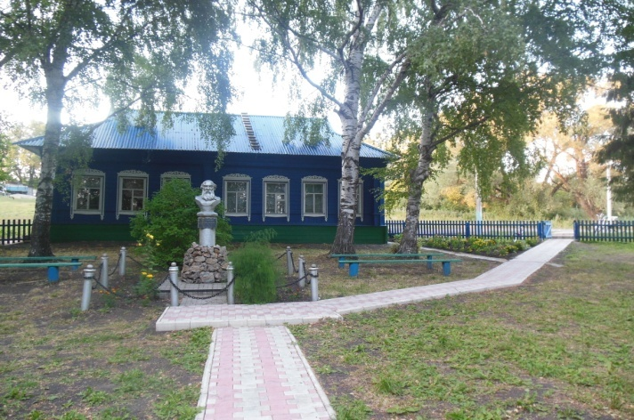
Памятники природы
Для сохранения ландшафтного и биологического разнообразия Порецкого района Кабинетом Министров ЧР в 1968 году создан Госохотзаказник «Порецкий». В 1996 году были созданы заказники на степных участках «Поменский» ( 9-131 га), «Ендовский степной склон»(9-63 га), «Мочкасинский»(9-50 га). В 2000 году утверждён статус памятников природы для группы озёр: «Балахна», «Ковырлово», «Изерке».
Объекты культового направления
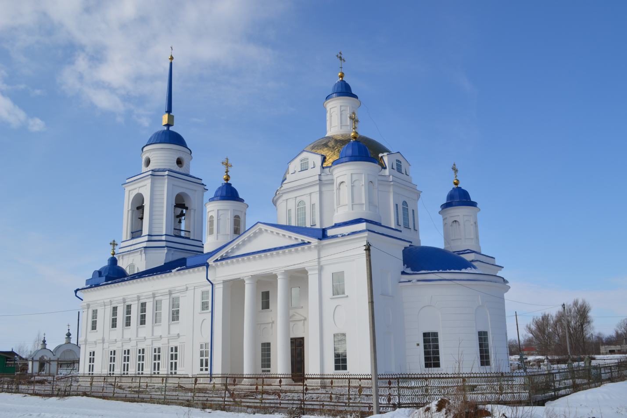
В Порецком районе 15 православных храмов, из них 3 – памятники культуры федерального значения - это Церковь Вознесения Господня в с.Семеновское, Церковь апостолов Петра и Павла в с.Порецкое; Церковь Богоявления Господня в с.Козловка
№  п/п | Наименование памятника, датировка | Местонахождение
1 | Церквовь апостолов Петра и Павла  1723г. | с. Порецкое,  ул. Комсомольская
2 | Церковь Богоявления 1829г. | с. Козловка
3 | Церковь Вознесения Господня  1813 г. | с. Семеновское, ул. Азина
4 | Троицкий собор XIX в. | Порецкое,  Ул.Комсомольская, д.1
5 | Богословская церковь XIX в. | с. Выползово, ул.Аврова, д.49а.
6 | Преображенская церковь XIX в. | с. Сыреси, ул.Октябрьская, д.187
7 | Преображенская церковь XIX в. | с. Кудеиха, ул.Красная площадь
8 | Никольская церковь XIX в. | с. Сиява.
9 | Церковь Рождества Христова XIX в. | с. Никулино, ул.Садовая, д.27.
10 | Никольская церковь XIX в. | с. Мишуково, ул.Южная, д.1а
11 | Никольская церковь XIX в. | с. Анастасово, ул.Анастасово-1.
12 | Богоявленская церковь | с. Гарт, ул.Гагарина,46а
13 | Церковь святого Сергия Радонежского | с. Рындино
14  15 | Церковь Святого Николая Чудотворца  Церковь Воскресения Христова | с. Напольное  с. Ряпино
Народные промыслы

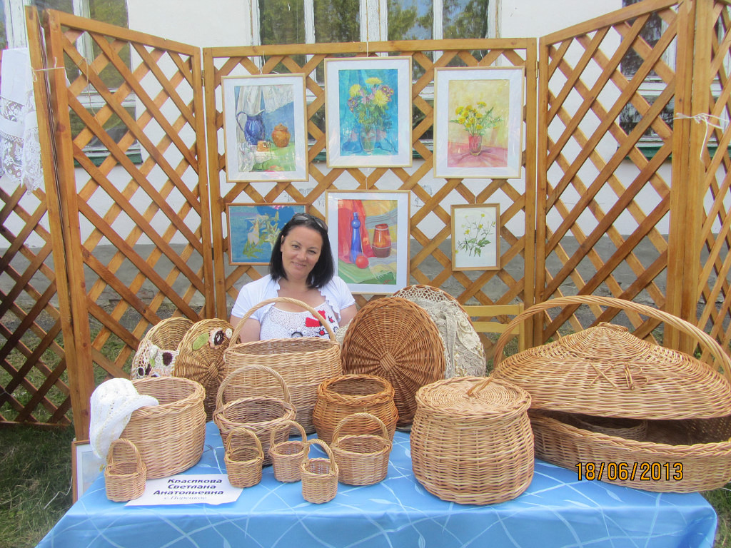

Плетение из ивового прута – одно из самых исконных, давних ремесел поречан. В Порецком районе из ивового прута плетут корзины, вазы и др. Занимаются ажурным плетением 2 мастера - Красикова Светлана и Климова Марина.
Поречье издавна славилось филейно - гипюрными вышивками. Художники - самородки создавали узоры, поражающие своей красотой и тонкостью. Это салфетки, машинное ришелье, филейные салфетки, полотенца, накидушки, наволочки-ришелье, вышитые бисером. Очень красивые скатерти. Работы мастериц постоянно выставляются на выставках.
Вязание на спицах, вязание крючком – хобби многих женщин Поречья.

Известные творческие и народные коллективы
В Порецком районе функционирует 147 коллективов самодеятельного народного творчества с числом участников в них более 2 тыс. человек. Гордостью района являются 4 творческих коллектива, имеющих звание «Народный самодеятельный коллектив». Среди них народный ансамбль русской песни «Поречанка».
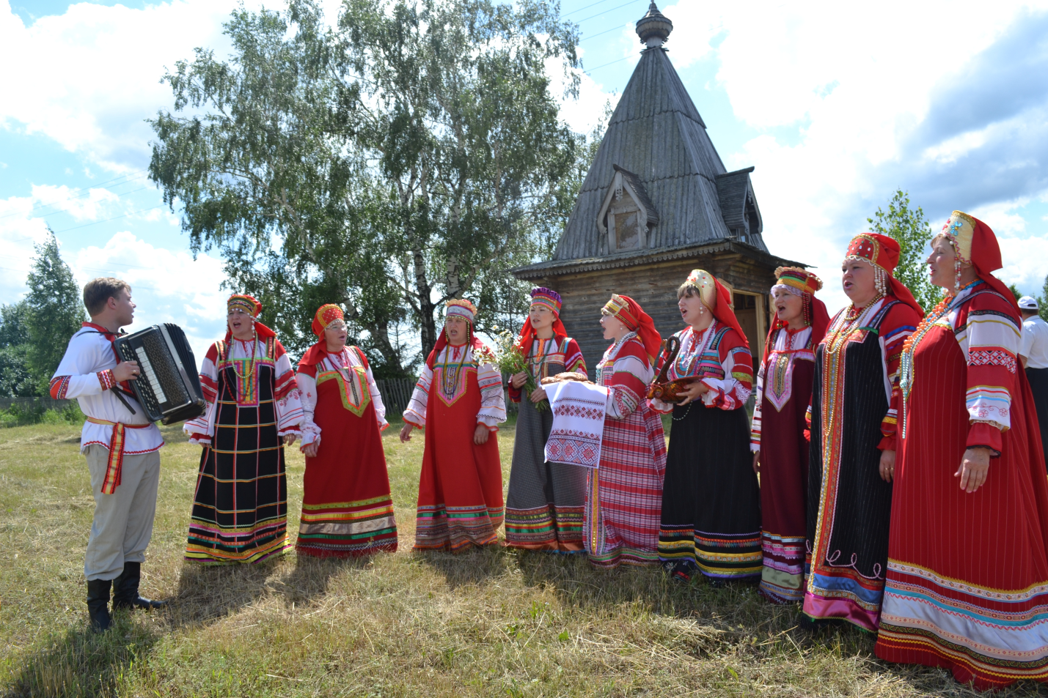
Большую работу по возрождению и сохранению устного народного творчества среди населения проводит народный детский фольклорный ансамбль «Коляда». В течение всей деятельности, ансамбль накопил большой репертуар обрядовых песен, не только местных традиций, но традиций и обрядов регионов России.
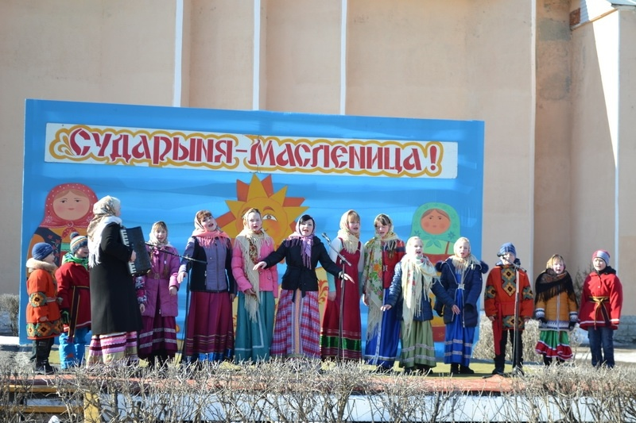
Популярностью пользуется народный театр «Маска». Свою историю он ведет с конца 60-х годов прошлого века.
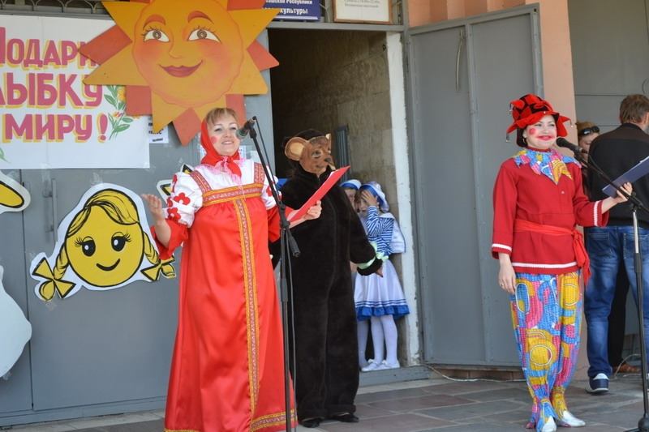
Многие годы радует своим исполнением всех любителей мордовской народной песни народный ансамбль "Эрзянка» Напольновского СДК.
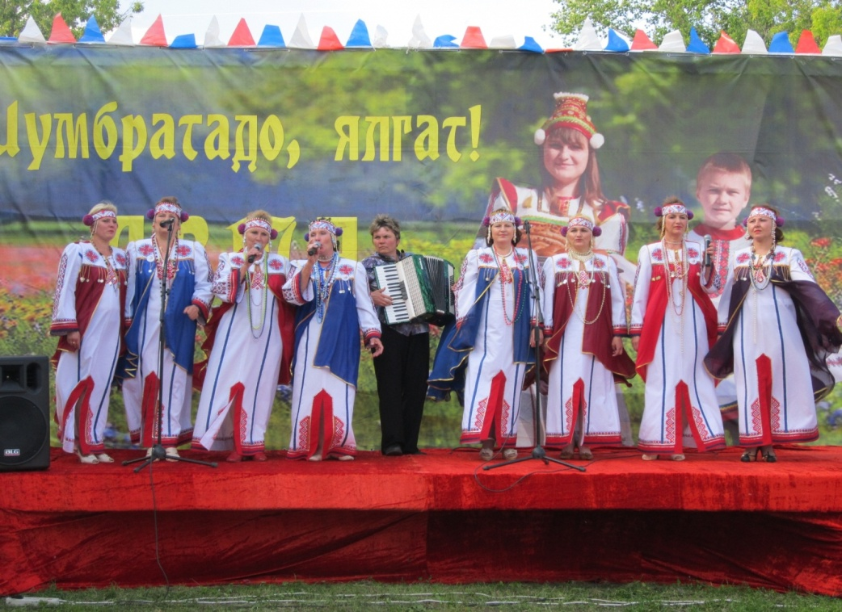

Туристическая инфраструктура
 | Контактные данные
Рестораны, кафе и т.д. | - Кафе «Сура», с.Порецкое, ул.Ульянова,7 Втулкина Вера Григорьевна, 8(83543)2-16-34;  - Кафе «Поречанка», с. Порецкое, ул. Кооперативная, Дугаева Ирина Викторовна, 8(83543 2-14-46  - Кафе «Кудесница», с.Кудеиха, Баланова Анна Николаевна, 8(8354333-2-33  - Кафе «Эрзя», с.Напольное, ул. Арлашкина, Втулкина Вера Григорьевна, 89373970349;  - Кафе «Встреча», с.Анастасово, ул.Анастасово, Страхов Анатолий Викторович
Туристические маршруты
Маршрут № 1: Храмовая архитектура Поречья. Прошлое и настоящее
с. Порецкое (Посещение Троицкого собора - постройка XVIII века,
Колокольня Троицкого собора, Церкви святых Петра и Павла)
с. Рындино (Посещение церкви св. Сергия Радонежского - современная храмовая архитектура, посещение святого источника)
с.Семеновское (Посещение церкви Вознесения Господня – памятника культуры федерального значения, 1813 г., посещение святого источника Параскевы Мученицы)

Маршрут № 2 «Любовь к истории питая»
д. Шадриха (посещение частной картинной галереи Заслуженного художника России, народного художника Чувашии Н.П.Карачарскова)
д. Крылово (Посещение мемориального музея ученого, академика – кораблестроителя, Героя Социалистического труда А.Н.Крылова в д.Крылово Семеновского сельского поселения. Семеновское сельское поселение – родина трех Героев Советского Союза)
с. Семеновское (Посещение церкви Вознесения Господня – памятника культуры федерального значения, 1813 г., посещение святого источника Параскевы Мученицы)
с. Порецкое (Посещение районного историко – краеведческого музея, народной картинной галереи; Посещение дома Мятлевых, бывшей учительской семинарии, открытой в 1871г., ознакомление с памятниками старины и архитектуры с. Порецкого).
Транспорт пригодный для туристического обслуживания
Сеть внутрирайонных автобусных маршрутов охватывает большинство населенных пунктов, обеспечивая связь населения района с районным центром. Автомобильные дороги, обслуживающие Порецкий район, имеют выходы в Нижегородскую область, Республику Мордовия, Алатырский, Шумерлинский, Ибресинский районы республики. Междугородные автобусные маршруты связывают Порецкий район с прилегающей к нему Нижегородской областью, Республикой Мордовия, Ульяновской областью.
Работают: служба такси «Вираж»; грузовые такси, тел. 8(83543)2-14-04
Традиционные мероприятия, проводимые на территории района
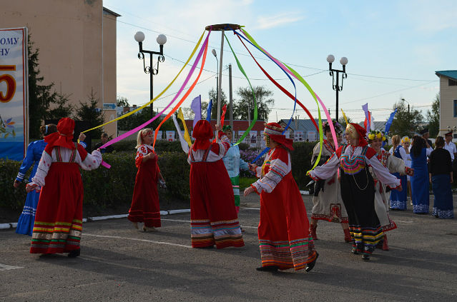
В течение года в Порецком районе проводятся разнообразные массовые мероприятия, в которых участвуют все творческие коллективы района, народные мастера и умельцы. Это фестивали, смотры творческих коллективов по жанрам, конкурсы, выставки.
Многие праздники и фестивали уже много лет традиционные: «Прощай, Зимушка-зима!» - праздник проводов зимы, «Акатуй» - праздник песни, труда и спорта, «Арта» - праздник мордовского народного творчества, «Чипайне» - праздник детского мордовского творчества. «Родные напевы» - праздник русского фольклора на родине академика А.Н. Крылова, «Весёлые ребята» - фестиваль театрализованных представлений с участием ростовых кукол.
Спортивная инфраструктура
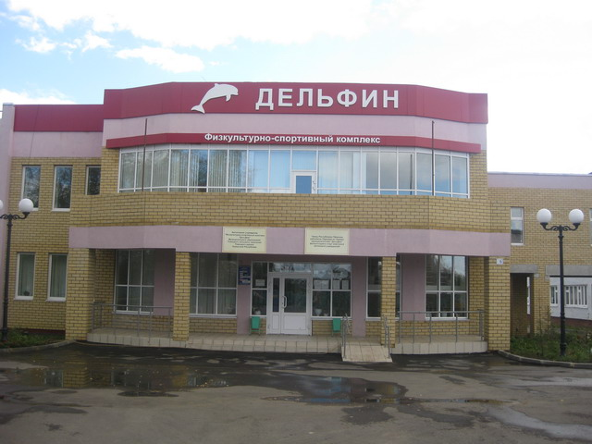
В районе имеется 57 спортивных сооружений, из них 17 спортзалов, 11 футбольных полей и 3 тира: с. Кудеиха, Семеновское, Порецкое. С детьми и молодежью занимается 20 штатных физкультурных работников. Всего насчитывается 41 коллектив физкультуры с общим числом занимающихся 5162 человек. В районе работает спортивная школа в с.Порецкое, где привлечены к занятиям 422 человек.
Большой толчок для развития физкультуры в Порецком районе дало открытие ФСК «Дельфин» в с. Порецкое с тренажёрным залом, спортивным залом, бассейном. Отремонтирован спортивный зал в районном Дворце культуры, где организованы зал для борьбы, установлены тренажеры, бильярдный стол. Теперь в этих помещениях занимаются взрослое население, школьники, молодежь, дети из Порецкого детского дома, гости села. В бассейн раз в неделю по графику организуется доставка учащихся из сельских школ района.
Общественные организации и клубы по интересам
В районе действует общественная организация – «Мордовский культурный центр» Чувашской Республики, основным направлением деятельности которого является развитие и поддержание исторических и культурных ценностей мордовского народа – мордовский язык, фольклор, история мордовской культуры и народные промыслы
В учреждениях культуры созданы 41 клубов по интересам и любительских объединения различной направленности, они объединяют около 500 участников. Это клубы краеведения, в Рындинском, Напольновском, Мишуковском, Никулинском СДК, патриотической направленности: клуб «Кудеяр» в Кудеихинском, «Поиск» в Напольновском СДК, экологического воспитания: «Юный друг природы» в Мишуковском, «Росток» в Анастасовском, «Лесовичок»в Сиявском СДК. Теннисные и шахматно-шашечные клубы: «Попрыгунчик» в Кудеихинском, «Ладья» в Козловском, «Лошарик» и «Бешенная ладья» в Рындинском, «Попрыгунчик» в Семёновском, «Белая ладья» в Сыресинском СДК.
Клубы выходного дня созданы: «Маленькая страна» в Никулинском, православного направления клуб «Зорька» в Семёновском СДК, созданный совместно с православным приходом; «Солнышко» в Ряпинском, «Зёрнышко» в Антипинском СДК.
Созданы и успешно работают кружки ремёсел и рукоделия. Прежде всего, это творческая лаборатория «Гулливер» по пошиву ростовых кукол. Он создан в Порецком РДК и реализуется в рамках республиканского конкурса, в настоящее время активно развивается.
В библиотеках района действует 18 клубов по интересам.

